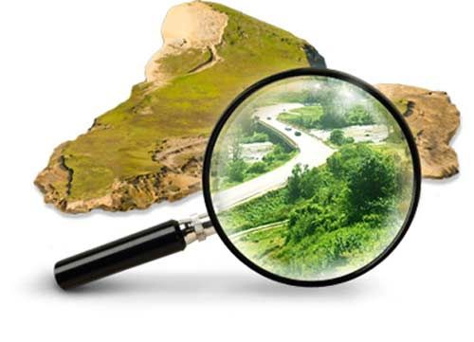
Зачем нужен мониторинг земель?
В современном мире актуальным вопросом существования людей является сохранение природных ресурсов и охрана окружающей среды. Земельные ресурсы, как часть окружающей природной среды, являются необходимой составляющей для жизнедеятельности человека. В целях отслеживания и оценки состояния земель создана система государственного мониторинга земель (как составная часть государственного экологического мониторинга).
Государственный мониторинг земель представляет собой систему наблюдений, оценки и прогнозирования, направленных на получение достоверной информации о состоянии земель, об их качественных и количественных характеристиках, их использовании и о состоянии плодородия почв. Государственный мониторинг земель охватывает все земли в Российской Федерации.
В перечень задач государственного мониторинга земель входят: систематические наблюдения за фактическим состоянием и использованием земель, выявление изменений состояния земель, оценка качественного состояния земель с учетом воздействия природных и антропогенных факторов, оценка и прогнозирование развития негативных процессов, обусловленных природными и антропогенными воздействиями, выработка предложений о предотвращении негативного воздействия на земли, об устранении последствий такого воздействия, обеспечение органов государственной власти, органов местного самоуправления, юридических лиц, индивидуальных предпринимателей и граждан информацией о состоянии окружающей среды в части состояния земель.
Управление Росреестра по Вологодской области ежегодно готовит государственный (национальный) доклад о состоянии и использовании земель в Вологодской области. Данные, полученные в ходе мониторинга земель, используются для информационного обеспечения деятельности органов государственной власти и органов местного самоуправления (Доклад о состоянии земель ежегодно предоставляется в Правительство области, Департамент природных ресурсов и охраны окружающей среды Вологодской области).
В 2017 году на территории Вологодской области были выполнены работы по мониторингу состояния и использования земель на территории Вытегорского района.
Объем работ по государственному мониторингу земель составил 1308,11тыс.га, по результатам которого выполнены следующие работы:
- наблюдение за использованием земель и земельных участков в соответствии с их целевым назначением - выявление признаков нарушений земельного законодательства в пределах границ земельных участков земель различных категорий;
- выявление современного состояния развития негативных процессов и динамики развития негативных процессов.
В качестве базового периода мониторинга были рассмотрены материалы последних проводимых почвенных обследований по состоянию на 1966-1985 г.г. В настоящее время для выявления негативных процессов используются архивные материалы спутниковой съемки, если отсутствуют материалы предыдущих обследования.
В соответствии со сведениями о динамике площадей развития негативных процессов на территории Вытегорского района в процессе вышеуказанных работ выявлены следующие негативные процессы:
-водная эрозия – 11810,65 га;
-переувлажнение – 831842,26 га
- подтопление – 361,36 га;
-заболачивание – 287685,12;
-затопление -52982,55 га;
- абразионные процессы -51,54 га;
- участки антропогенных изменений территорий – 97707,22га.
По результатам вышеуказанных работ подготовлены прогнозы и рекомендации по предупреждению и устранению негативных процессов на территории Вытегорского района.
Материалы по выполнению работ по мониторингу земель состояния и использования земель, на территории Вытегорского района, переданы в государственный фонд данных, полученных в результате проведения землеустройства Управления.
Для более эффективного управления земельными ресурсами с ее разнообразными природно-хозяйственными природными условиями, а также в целях разработки комплекса почвозащитных мероприятий, мероприятий по экономическому стимулированию собственников и пользователей в рациональном использовании и охране земель, крайне необходимы пространственно обобщенные, систематизированные и сопоставимые данные о земле. Государственный мониторинг земель является инструментом для решения данных задач, в том числе рационального использования земель различных категорий.

Пресс-служба Управления Росреестра по Вологодской области

